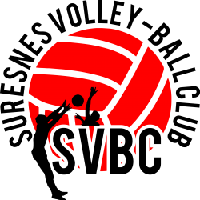 Ordre du jour de l'assemblée générale du club SVBC (exercice 2021-22)

19H30 - Mot d'accueil du président - Mathieu Taverneau
19H35 - Rapport moral du Président de l'exercice 2021-22. Mathieu Taverneau
19H40 - Rapport d'activités 2021-22. Clément Madenspacher, Pierre Trudelle.
19H50 - Rapport financier 2021-22. Paola Madenspacher
19h55 - Budgets prévisionnels et subventions. Paola Madenspacher, Pierre Trudelle
Questions et votes.

20H - 20H30 - Résolutions soumises au vote
Résolution 1 : Etes-vous d'accord pour l'élargissement des créneaux pour les sections loisirs (intermédiaires, créneau dédié aux volleyeuses féminines) et compétitions (élargissement des créneaux aux M11 et équipe senior) et la promotion qui en découle ?

Résolution 2 : Etes-vous d'accord pour le dédommagement des bénévoles comme l'autorise la circulaire interministérielle n° DSS/AAF/A1/94-60 du 28 juillet 1994 ?

Résolution 3 : Etes-vous d'accord pour une augmentation de 10€ de la cotisation de base du club ?

Résolution 4 : Etes-vous d'accord pour licencier l'ensemble des adhérents (même de la section loisir) à la fédération française de volley-ball (ce qui entraine un surcoût du prix de la licence auprès de la fédération) ?

Résolution 5 : Etes-vous d'accord pour la mise en place de vente de produits du club (survêtements, tee-shirt, et autres produits au logo du club) ?

20H30 Questions diverses et éventuels votes.

